Käesolev automaatkontroll EI KÄIVITA Dbeaverit!

Uus juhend automaatkontrolli käivitamiseks kasutades windows batch. Kui kasutad mac-i või linuxit, siis ei oska aidata, et batchi ümber kirjutada.

1. Loo kaust, kuhu paned skriptifaili ope_test.sql ja käivitusfaili ope_test.bat

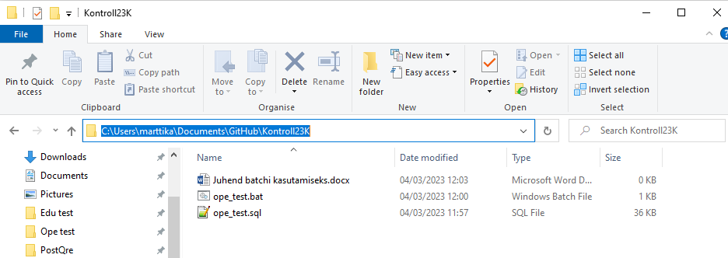

1. Ava ope_test.bat teksti redaktoriga ja muuda endale vastavalt seadeid.
   1. Muudatused, mida peab tegema:
      1. Esimene rida src=… siia läheb aadress, kus asub tudengi esialgne backup
      2. Alt kolmas rida pg_restore… -d kontroll 🡨 asenda see enda andmebaasi nimega, mida kasutad tudengite töö kontrollimiseks
      3. Alt teine rida psql… -d kontroll 🡨samamoodi asenda enda andmebaasi nimega
2. Seejärel mine aadressile, kus asenda marttika enda kasutajaga C:\Users\marttika\AppData\Roaming\postgresql
   1. Kui sellist kausta pole, siis loo kaust postgresql
   2. Pane sinna kausta fail pgpass.conf ja ava see tekstiredaktoris

Pgpass.conf kasutatakse selleks, et saaks käsurealt andmebaasi sisselogida, ei peaks igakord sisestama salasõna.

* 1. Muudke kaasa antud pgpass.conf faili vastavalt enda seadistustele, kus:

Host:port:database_name:username:password

Mul on: localhost:5432:kontroll:postgres:sql

Kontroll – vaheta enda andmebaasi nime vastu

Sql – vaheta enda andmebaasi salasõna vastu

1. Nüüd sa pead lisama psql-li endale PATHi peale, see nõuab Admini õiguseid
   1. Jälgi lingi juhist <https://www.java.com/en/download/help/path.html> või siin juhistes
   2. System
   3. Advanced system settings

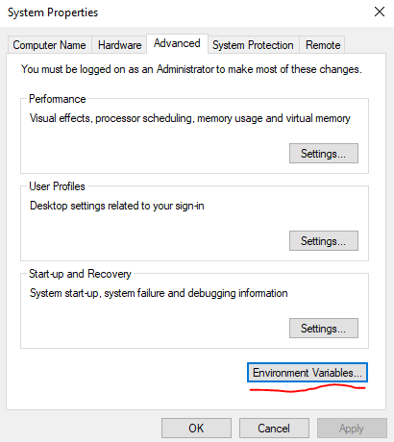

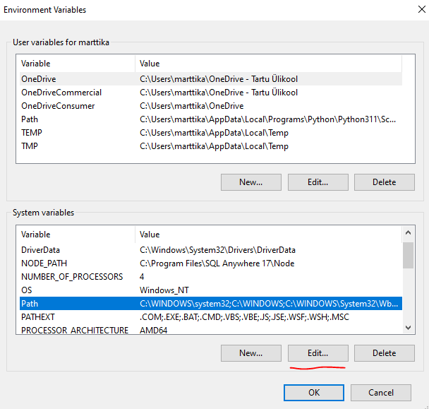

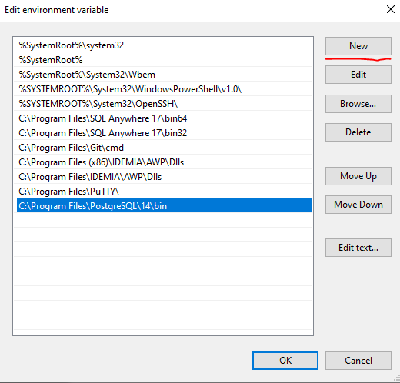

* 1. Kopeerida sinna oma postgre bin asukoht

1. Esialgseks debuggimiseks lisa ope_test.bat faili lõppu käsklus PAUSE, see ei pane command line-i kinni, kui kõik on tehtud
2. Käivita ope_test.bat

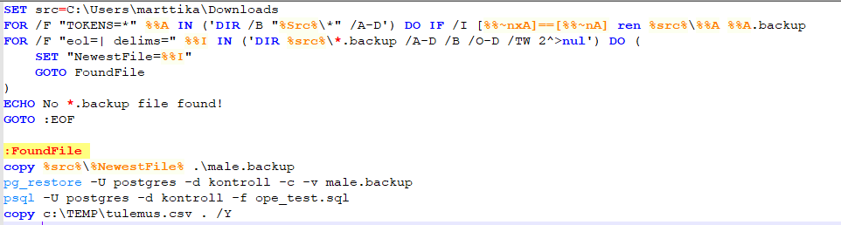

**Seletus, mida batchi script teeb:**

1. SET src=… paneb paika, kus on esialgne tudengi dump/backup fail
2. FOR /F “TOKENS=… otsib üles kõik ilma lõputa failid ja paneb neile lõpuks .backup
3. FOR /F “eol=…. leiab kõige uuema faili
4. SET paneb muutujale NewestFile väärtuseks leitud failinimi
5. GOTO FoundFile käivitab selle funktsiooni
6. ECHO juhul kui ei leia backup faili, siis lõpetab töö
7. FoundFile funktsioon
8. Copy… kopeerib algsest kaustast backup faili batch käivitamise kausta ja muudab nime male.backup –iks
9. pg_restore…
   1. –U postgres, mis username-iga avatakse
   2. –d kontroll, mis andmebaasi avatakse
   3. –c käivitab commandi –v
   4. –v male.backup, enne backupist tabeli loomist dropib selle tabeli, kui on olemas
10. psql…
    1. –U postgres, username
    2. –d kontroll, andmebaasi
    3. –f ope_test.sql, mis skriptifail pannakse käima
11. copy… kopeerib tulemusfaili batchi skripti kausta